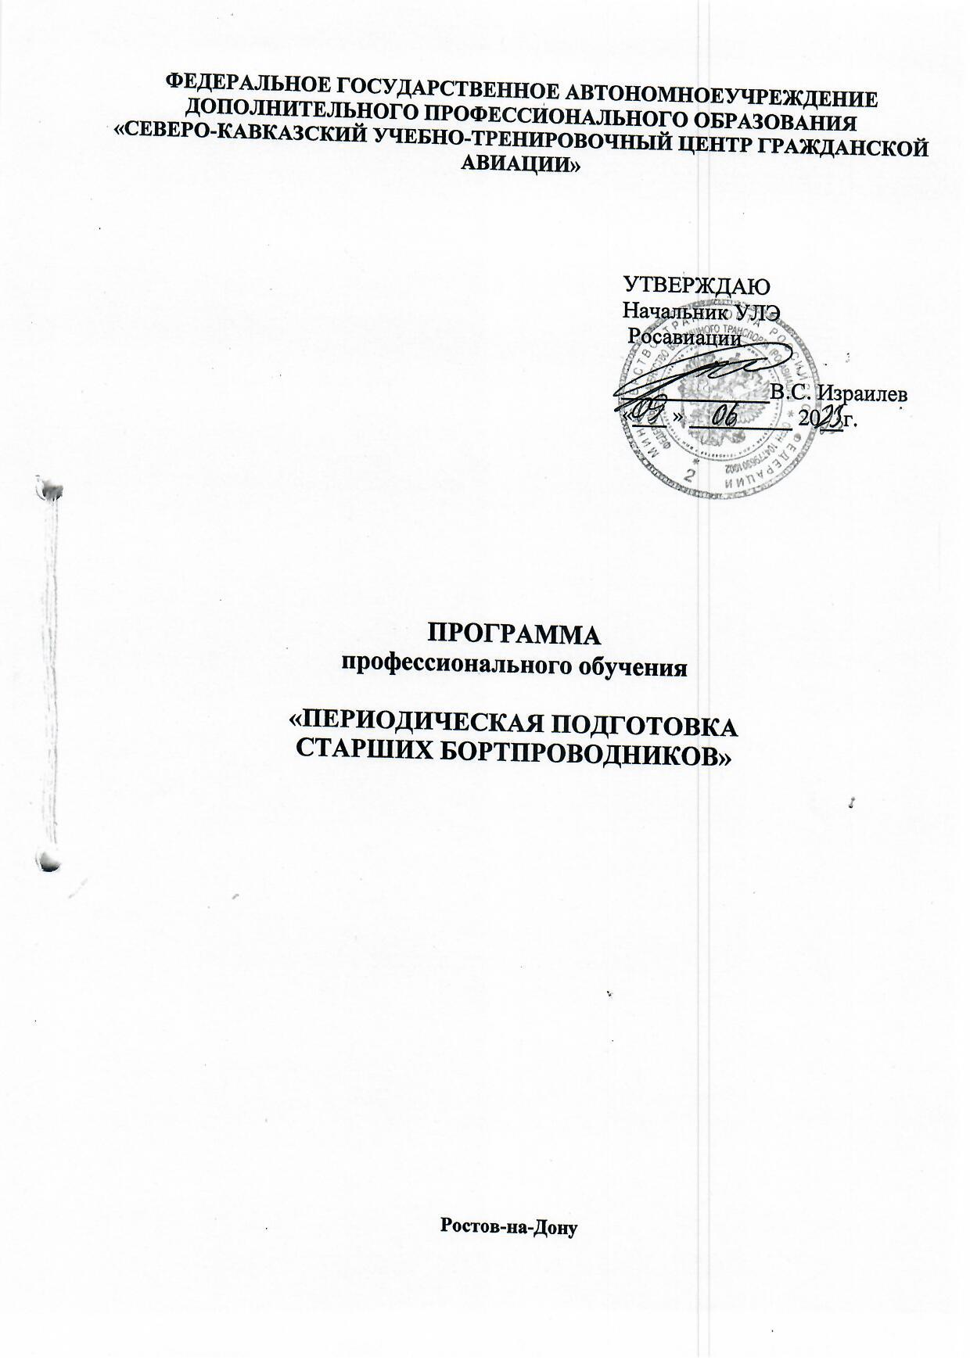

Глава 2. ПОДГОТОВКА РАБОТНИКА ДЛЯ ВЫПОЛНЕНИЯ ВОЗЛОЖЕННЫХ НА НЕГО ОБЯЗАННОСТЕЙ
2.1. Вид подготовки
Данная программа предусматривает периодическую наземную подготовку.
2.2. Продолжительность подготовки
Продолжительность обучения по данной программе составляет 16 учебных (академических) часов.
Продолжительность учебного часа – 45 минут,
Продолжительность учебного дня - 8 учебных часов.
Срок обучения по программе – 2 учебных дня.
2.3. Периодичность подготовки
Периодичность подготовки по данной Программе не реже одного раза в 2 года.
2.4. Этапы подготовки
Настоящая Программа предусматривает теоретическую (наземную) подготовку.
2.5. Тематическое содержание этапов подготовки
В рамках этапов теоретической (наземной) подготовки изучению подлежат следующие дисциплины:
1.Социально-психологические аспекты профессиональной деятельности старшего бортпроводника.
2. Организация работы старшего бортпроводника.
2.6. Образцы документов, выдаваемых по результатам итогового контроля знаний, навыков (умений)
Образцы документов, выдаваемых слушателям по результатам итогового контроля знаний, навыков (умений) представлены в Приложениях 1 и 2.

Глава 3. ТЕМАТИКА ПЕРИОДИЧЕСКОЙ НАЗЕМНОЙ ПОДГОТОВКИ

№  п/п | Наименование дисциплины | Количество  часов
 |  | Всего  час | Лекции  час | Форма контроля
1. | Социально-психологические аспекты профессиональной деятельности старшего бортпроводника | 6 | 5 | Зачет  1
2. | Организация работы старшего бортпроводника | 8 | 7 | Зачет  1
 | Итоговый контроль | 2 |  | Квалифик  экзамен  2
 | Итого: | 16 | 12 | 4

